Метод геометрических мест при решении задач на построение
Аннотация
В данной статье рассмотрены понятие геометрического места точек (далее ГМТ) плоскости, способы, с помощью которых можно задать геометрическую фигуру. Приведены простейшие геометрические места точек на плоскости. Выявлена сущность метода геометрических мест, рассмотрены примеры решения задач на построение методом геометрических мест.
Ключевые слова: геометрическое место точек, простейшие геометрические места точек на плоскости, задачи на построение методом геометрических мест.
Геометрическую фигуру можно задать разными способами: как пересечение или соединение данных фигур, путём указания определённого её свойства, путём указания свойства, которым обладает каждая её точка. Математическая сущность метода геометрических мест весьма проста[1]. Она состоит в том, что искомая точка определяется как точка пересечения некоторых двух геометрических мест (или иногда, как точка пересечения некоторого геометрического места с данной прямой или окружностью); при этом те условия задачи, которые определяют положение искомой точки, расчленяются мысленно на два условия, и каждое из них даёт некоторое геометрическое место, построение которого оказывается возможным (иногда одно из этих геометрических мест заменяется непосредственно данной прямой или окружностью)[4]. Геометрическое место точек плоскости – фигура, состоящая из всех тех точек плоскости, которые обладают этим свойством[5]. Линия, совокупность линий, конечная совокупность точек, область плоскости и другие могут являться геометрическим местом точек. Одним из методов решения задач на построение является метод ГМТ[6].
Простейшие геометрические места точек на плоскости рассматриваются в школьном курсе геометрии. К важнейшим из них относятся следующие ГМТ:
- ГМТ, равноудалённых от двух данных точек;
- ГМТ, находящихся на данном расстоянии от данной точки;
- ГМТ, удалённых на расстоянии d от данной прямой;
- ГМТ, равноудалённых от двух данных параллельных прямых;
- ГМТ, равноудалённых от сторон угла;
- ГМТ, из которых данный отрезок виден под данным углом;
- ГМТ, равноудалённых от пары данных пересекающихся прямых;
- ГМТ, равноудалённых от вершин треугольника [1]
Приведём примеры некоторых из них (см. Таблица 1):
Таблица 1
Примеры геометрических мест точек на плоскости
Примеры ГМТ | Рисунки
1. ГМТ, находящихся на данном расстоянии от данной точки. Им является окружность с центром в данной точке и радиусом, равным данному отрезку. Стоит отметить, что полуокружность не является множеством точек, удовлетворяющих данному условию, а значит, не является ГМТ | 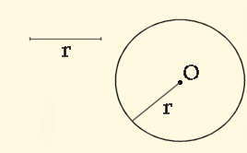
2. Геометрическим местом точек, удалённых на расстоянии d от данной прямой в выбранной полуплоскости, является прямая, параллельная данной и находящаяся на расстоянии d от неё | 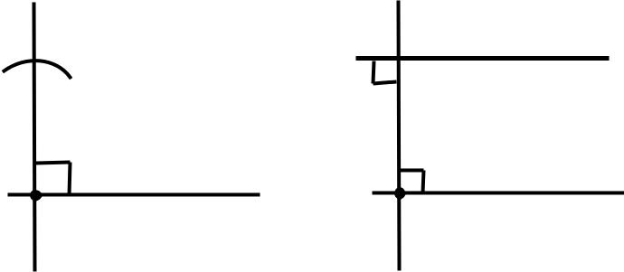  d
3. Геометрическое место точек, равноудалённых от двух данных параллельных прямых. Это прямая, находящаяся на одинаковом расстоянии от данных прямых (ось симметрии этих прямых). ГМТ плоскости, равноудалённых от двух данных параллельных прямых есть прямая параллельная данным прямым[5] | 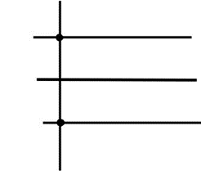  В  О  А
Для того, чтобы найти ГМТ, обладающих данным свойством, необходимо располагать перечнем всех фигур, которые считаются уже известными, простейшими, элементарными. В условиях элементарной планиметрии к числу элементарных фигур относят всю плоскость, точки, прямые, отрезки прямых, лучи, окружности и дуги этих окружностей. Если какая-либо фигура является пересечением, соединением или разностью двух элементарных фигур, то её также относят к числу элементарных фигур [1]. Точный смысл задачи о нахождении ГМТ, обладающих данным свойством состоит в том, чтобы указать, какую именно элементарную фигуру представляет собой искомое геометрическое место точек. При решении геометрических задач на построение методом ГМТ рекомендуется знать свойства основных геометрических фигур. Так же следует учитывать то, что одна и та же фигура может иметь многие характеристические свойства, каждое из которых в отдельности может определять эту фигуру как ГМТ. Чем больше известно характеристических свойств фигуры, тем больше возможностей узнать эту фигуру при решении задачи. [2] Решение задач на нахождение ГМТ состоит из анализа, доказательства, исследования и построения. В основном сущность анализа сводится к установлению таких свойств (связей) искомой фигуры, по отношению к данным элементам, которые являются характеристическими для известной фигуры. Далее найденное решение требуется обосновать, то есть провести доказательство. Доказательство сводится к установлению верности двух взаимно обратных предположений: 1) Всякая точка М, обладающая характеристическим свойством ГМТ, принадлежит найденной в анализе фигуре; 2) Если точка принадлежит найденной фигуре, то она обладает характеристическим свойством искомого ГМТ. Согласно определению, при отыскании ГМТ нужно найти множество всех точек плоскости, обладающих характеристическим свойством. Исследование состоит в рассмотрении всевозможных случаев решения задач в зависимости от данных элементов и соотношения между ними [3]. Задачи, решаемые методом ГМТ разделяют на 4 уровня сложности (см. Таблица 2):
Таблица 2
Уровни сложности задач, решаемых методом ГМТ
Уровни сложности | Типы задач
1 | Задачи, из условия которых непосредственно прочитываются известные геометрические места точек, например, «построить точку, равноудалённую от сторон данного угла и находящуюся на равных расстояниях от двух данных точек»
2 | Задачи, в условиях которых известное ГМТ сформулировано не явно. Для решения необходимо предварительно сделать некоторое дополнительное рассуждение, чтобы свести решение задачи к построению известных ГМТ, например, «построить окружность, проходящую через две данные точки и касающуюся сторон данного угла»
3 | Задачи, в которых для определения геометрических мест, приводящих к решению, нужно сделать некоторое дополнительное построение
4 | Задачи, для решения которых необходимо выяснить вид нового, не рассмотренного ранее геометрического места
Рассмотрим примеры задач второго и третьего уровня сложности (см. Таблица 3):
Таблица 3
Примеры задач второго и третьего уровня сложности
Уровень сложности | Примеры и решения задач
2 | Задача 1. Построить окружность, касательную к двум данным параллельным прямым a и b и проходящую через данную точку Р.  Анализ. Обозначим расстояние между данными прямыми через d. Тогда радиус искомой окружности должен быть равен $\frac{d}{2}$. Задача сводится к построению центра окружности, который должен удовлетворять двум условиям: 1) Он должен быть одинаково удален от прямых а и b; 2) Он должен находиться от точки Р на расстоянии $\frac{d}{2}$.  Отсюда вытекает построение. Из произвольной точки А прямой а опускаем перпендикуляр АВ на прямую b (Рисунок 1):  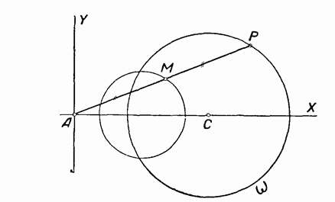Рисунок 1  Строим середину С отрезка АВ. Строим ГМТ, равноудалённых от прямых а и b. Строим ГМТ, удовлетворяющее условию 2. Это будет окружность ω(P; $\frac{d}{2}$). Отметим точку О₁ пересечения окружности ω с прямой с. Строим окружность ω₁(О₁, О₁Р). Эта окружность искомая.  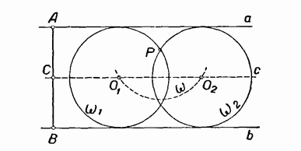 Рисунок 2  Доказательство. Окружность ω₁ касается прямых а и b, так как расстояния её от центра О₁ от этих прямых одинаковы и равны $\frac{d}{2}$. Эта окружность проходит через точку Р по построению. Исследование: 1) Точка Р расположена между данными прямыми а и b. Указанный способ построения даёт два решения: ω₁ (О₁, О₁Р) и ω₂ (О₂, О₂Р). Других решений нет, так как при существовании трёх окружностей удовлетворяющих условиям задачи, то центры О₁, О₂, О₃ лежали на одной прямой с. С другой стороны, мы должны были бы иметь О₁Р = О₂Р=О₃Р=АС, т.е. точки О₁, О₂, О₃ должны были бы лежать на одной окружности. (Р, АС), таким образом, возникает противоречие; 2) Р – на одной из прямых а или b. Задача имеет одно решение; 3) Точка Р – вне полосы, ограниченной прямыми a и b, задача не имеет решения
3 | Задача 2. Построить окружность, касающуюся данной окружности в данной на ней точке и данной прямой.  Анализ: предположим, что задача решена, и окружность ω₁ (О₁; r), касающаяся данной окружности ω (О; R) в данной на ней точке A и данной прямой l, построена. Так как известна точка, лежащая на окружности, то задача сводится к построению центра О₁.  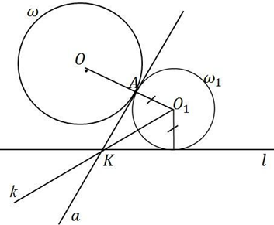Рисунок 3  Первое условие, которому удовлетворяет точка О₁, обнаруживается легко: так как ω₁ касается ω в точке, то центры окружностей и точка касания лежат на одной прямой, следовательно, О₁ ∈OA. Но чтобы обнаружить второе, придётся выполнить дополнительное построение: проведём общую касательную к ω и ω₁ в точке A – прямую а ГМТ, равноудалённых от двух данных прямых, это есть прямая k/ρ ( k , l) = ρ ( k , а). Таким образом, точка О₁ является точкой пересечения найденных ГМТ[3]
Так как геометрическая фигура может быть задана путём указания определённого её свойства или путём указания свойства, которым обладает каждая её точка, то при её отыскании имеет смысл говорить о методе ГМТ. Использование метода ГМТ не представляется возможным без знаний элементарных геометрических мест точек на плоскости. Решение предложенных задач другими методами, предлагаемыми геометрией, увеличивает время, отведённое на решение, так же, как и увеличивает риск ошибки, который исключается при доказывании взаимообратных утверждений.
Список литературы:
- Аргунов Б.И. Геометрические построения на плоскости/Б. И. Аргунов, М. Б. Балк. – М.: Учпедгиз, 1957 – 268 с.
- Аргунов Б.И. Элементарная геометрия/Б. И. Аргунов, М. Б. Балк. – М.: Просвещение, 1966 – 368 с.
- Шарыгин И. Ф. Стандарт по математике: 500 геометрических задач/И. Ф. Шарыгин. – М.: Просвещение, 2007.
- Метод геометрических мест [Электронный ресурс]. – URL: http://www.freshedu.ru/wicats-282-1.html.
- Метод геометрических мест точек [Электронный ресурс]. – URL: http://schools.keldysh.ru/sch1905/Geom_postroeniya/metodGMT.htm.
- Геометрические места точек [Электронный ресурс]. – URL: http://sesc.nsu.ru/letka-kz/attachments/article/3/geom_mesta_tochek.pdf.

